助成事業完了報告書
日本財団 担当者
報告日付：2022年4月15日
事業 ID：2020560632
事業名：沖縄県うるま市の「子ども第三の居場所」（C）の運営（2年目）
団体名：一般社団法人HOME おかえり
担当者名：赤平若菜
ＴＥＬ：０９８－９８９－８１９２

【事業の実施状況】
〈開設状況〉
２０２０年7月1日開所。（定員20名）

〈利用児童について〉
児童数20名（1年生：12名 2年生：3名 3年生：1名 4年生：4名。13世帯。）
10名だった前年度から、今年度は定員の20名の受け入れ。全世帯、食事提供・入浴支援を行った。

【運営状況】
〈スタッフ体制〉
・常勤スタッフ：4名（内1名2021年6月に退職）
・非常勤スタッフ：2名
・食育スタッフ：2名
・ＳＶ：1名
・ボランティアスタッフ：1名

〈コロナ禍の対応〉
検温・手洗い・うがい・換気を徹底。なるべく密にならないよう園庭での活動に取り組み対応した。食事の際も、対面に座らない・提供されたものを授受は禁止、など細心の注意を払った。また、県内の感染状況が悪化した場合は課外活動の中止、延期などの措置を行った。

〈外部との連携〉
・前年度より引き続き地域・学校教員の皆様からの温かい配慮、情報共有・連携をしていただけており、利用家庭の状況や学校での様子、支援を要する家庭の紹介など、様々な面でご協力いただいた。
・小学校・近隣学童・地域役員らで構成されている「地域連携会議」の役員メンバーに任命を頂いた。
・地域からは、近隣学童・行政と連携し対象世帯の利用繋ぎ、情報共有を行った。
・本拠点でのイベントに近隣学童の児童が参加する予定だったが、新型コロナウイルスの影響により不参加となってしまった。次年度に繋げていきたい。

〈拠点の強み〉
〇活動プログラム：前年度に引き続き4つのプログラムを軸とし、
①遊びプログラム、②食育プログラム、③学習プログラム、④書道プログラムを行った。
〇遊び：児童の要望を参考にして、地域の公園やバッティングセンター、サイクリングなど身体を動かす様々な体験に加え、工作やドローン操縦など集中力の涵養に繋がる活動も行った。また、水族館や植物園など文化施設への外出体験も行い、児童の学びや知見を広げるプログラムにもなっている。
〇食育：おやつ・夕食の手作りに加え、調理手伝いや畑で栽培した食材を収穫、調理を行っている。また、「一口チャレンジ」として、苦手な食材も無理のない範囲で一口は食べてみるという挑戦を促している。そのため、全体的に好き嫌いや偏食が減りつつある。
〇学習：月に1度の学習ＰＧに加え、宿題支援を日々行っている。また、学校と連携が取れていることから、児童の成績や苦手分野などを教えていただけており、それぞれが課題としている部分を重点的に支援するなどしている。また、「宿題に取り組んでから遊ぶ」「宿題に取り組んでからおやつをもらう」を基本ルールとしているため、学習が習慣となっている児童がほとんどである。
〇書道：月に1度、書道ＰＧを行っている。正しい姿勢で、集中して字を書くという継続的な活動は、児童の精神的な成長に繋がっていると感じる。また、課題となる字を書くだけでなく、カレンダーの作成、勤労感謝の日にちなんだ保護者への感謝の手紙作成など、児童の「書く」意欲を引き出す工夫を凝らしている。
〇スーパーバイザーから、適宜助言を頂く環境がある。

〈目標とのギャップ〉
〇10名だった前年度から、今年度は新1年生を含め多くの児童が利用を開始し、すぐに定員の20名に達した。転校や進級等で今年度をもって卒業する児童もいるが、2021年度末現在、新規利用予定児童を含め、新年度も定員に達する見込みであり、前年度は目標とのギャップがあった利用人数について解消できている。

〈運営の課題と対策〉
＊課題
〇前年度に続き、新型コロナウイルスの影響により、開所時間の変更は無くとも、感染拡大を防止するため家庭保育を依頼する声掛けを行ったり、拠点外活動の中止、延期を余儀なくされるなど、大きな影響を受けた。

＊対策
〇検温・換気・消毒など感染対策に引き続き万全を期す。さらに、体験活動に関して、子ども第三の居場所の目的でもある体験・経験から非認知能力の向上を図るため、新型コロナウイルスの影響も考慮しつつ、児童へのヒアリング等を参考に経験不足を補えるような企画をしていく。

【活動内容】
〈イベント〉
新型コロナウイルスの影響から、企画変更・中止等を余儀なくされたが、感染予防や非認知能力の向上について考えながら、配慮し活動を行った。

〈遊びPG〉
★バッティングセンター ★田んぼで泥遊び
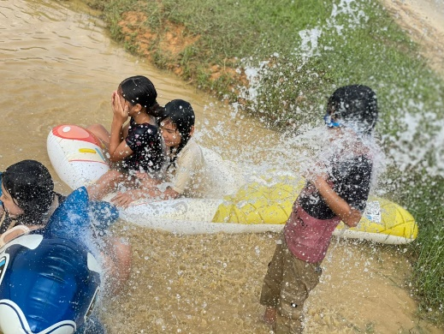
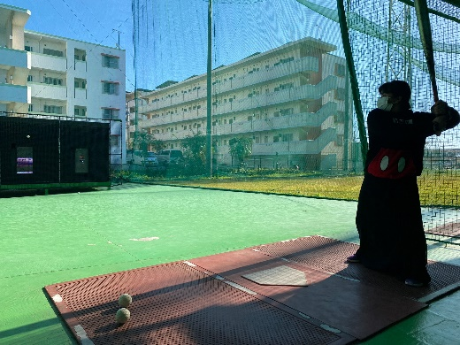

★正月遊び・凧あげ
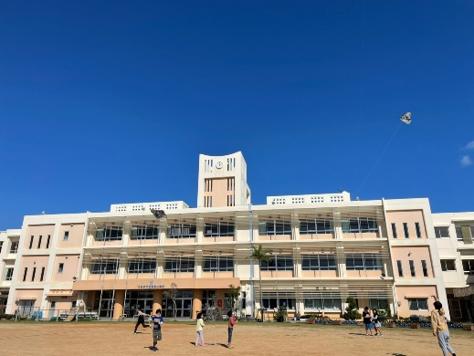
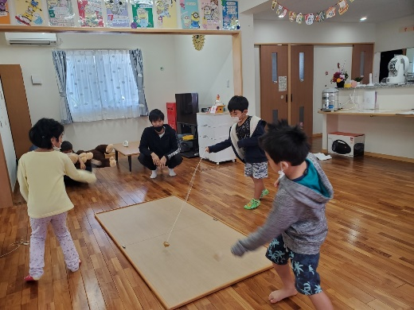

★貯金箱づくり
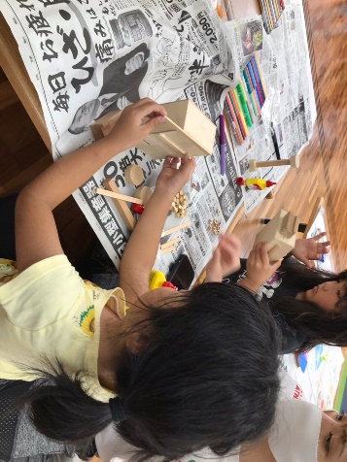

〈食育PG〉
★月見団子作り ★クッキー作り
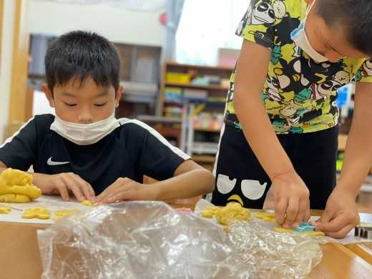
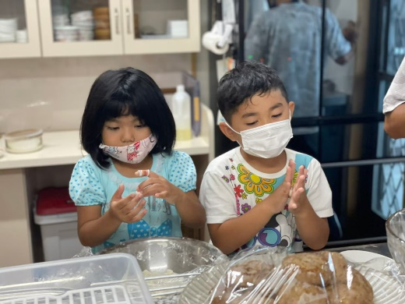

★塩工場見学・塩を観察してみよう
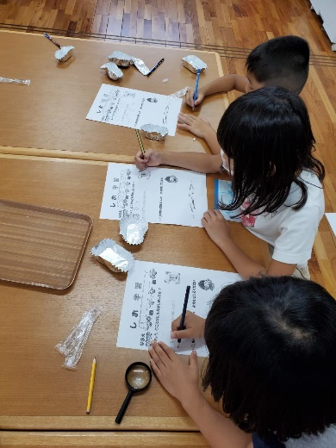
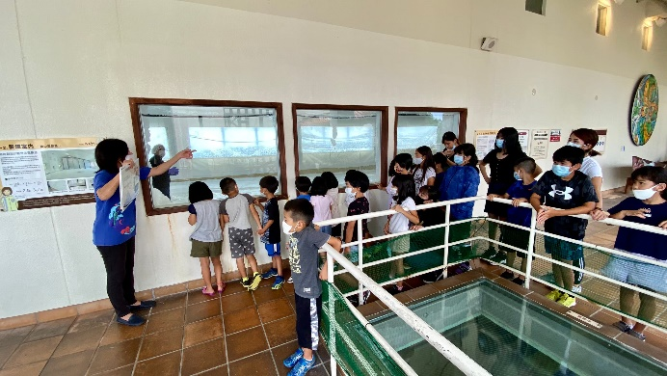

★お弁当づくり
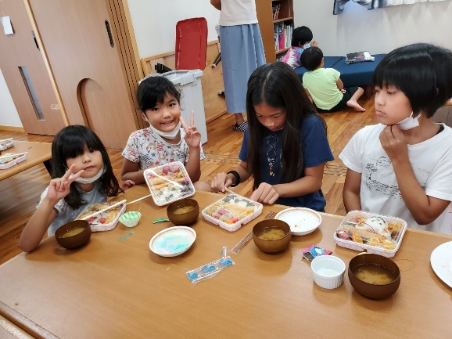
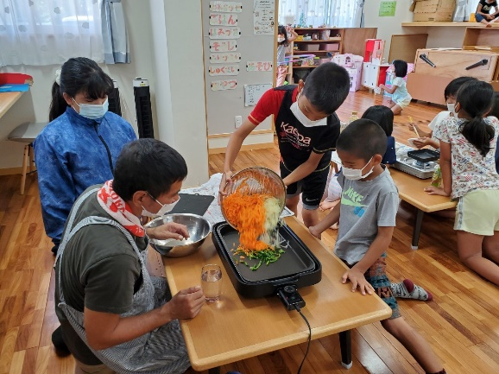

★拠点内畑での苗植え・収穫
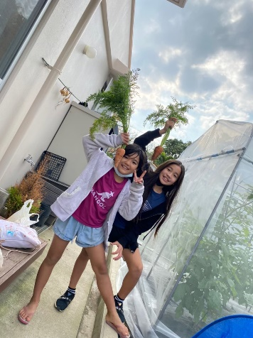
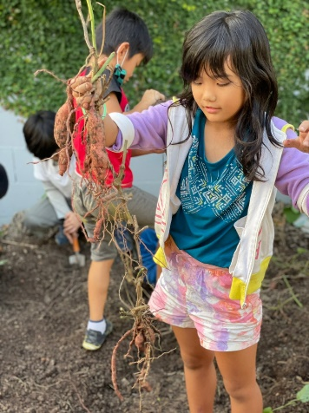
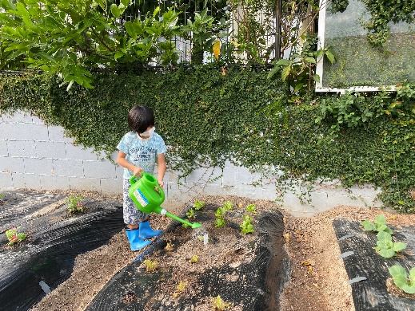

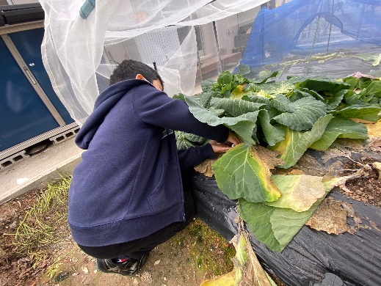
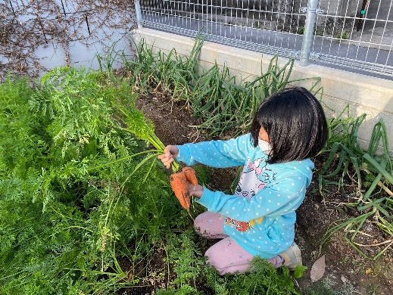

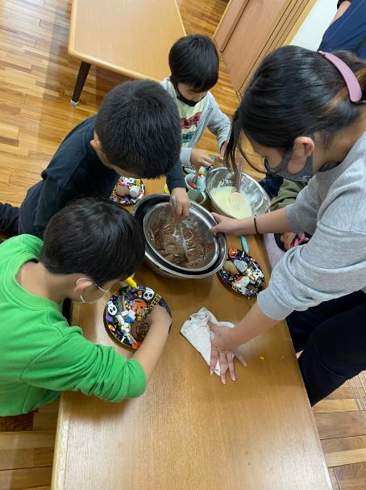
★バレンタインチョコづくり
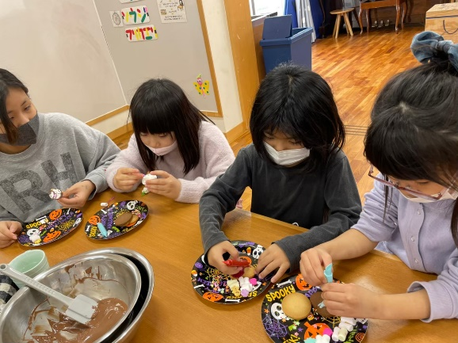

〈学習PG〉
★へいわってどんなこと？（慰霊の日）
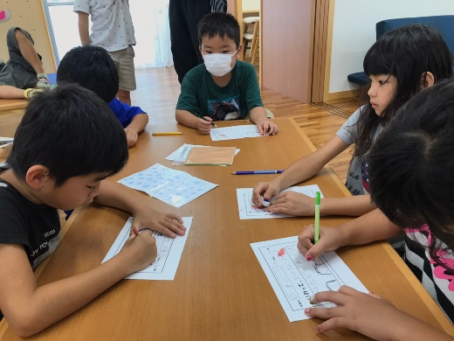
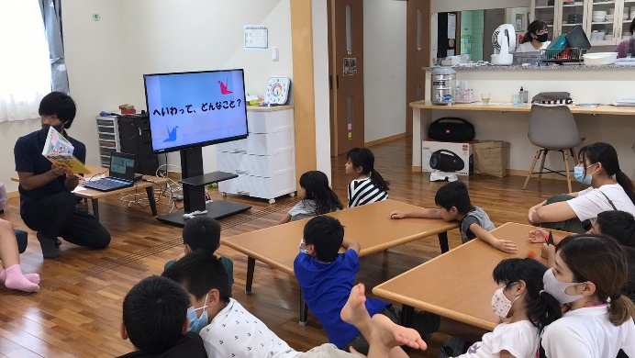

★お金を数えよう（買い物体験の事前学習） ★かっちんクイズ大会
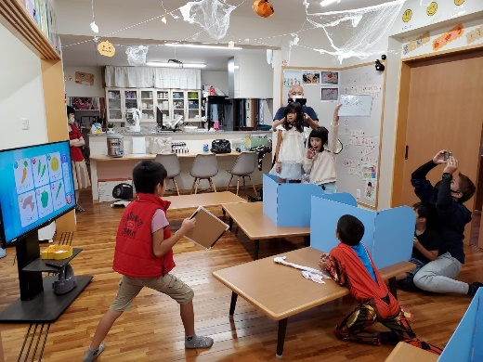
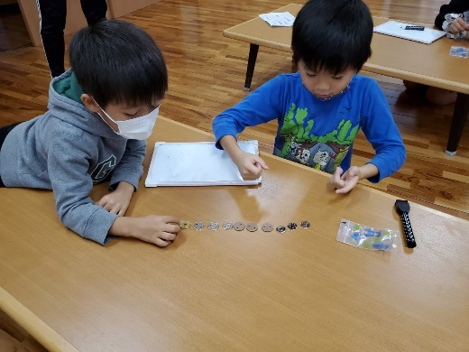

★サンタさんに手紙を書こう
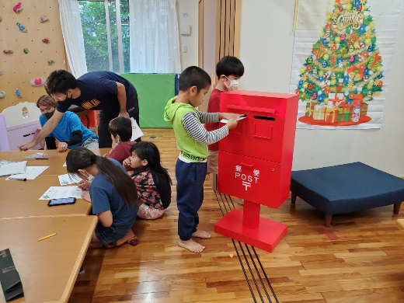
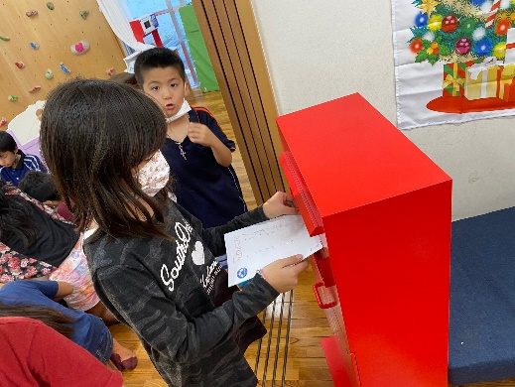

〈書道PG〉
★夏休みの宿題
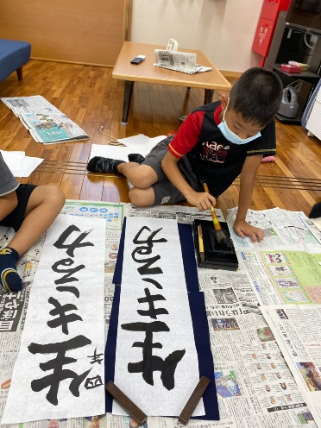
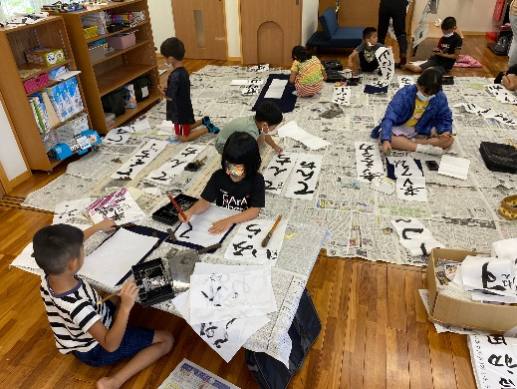

★ハロウィン壁画作成
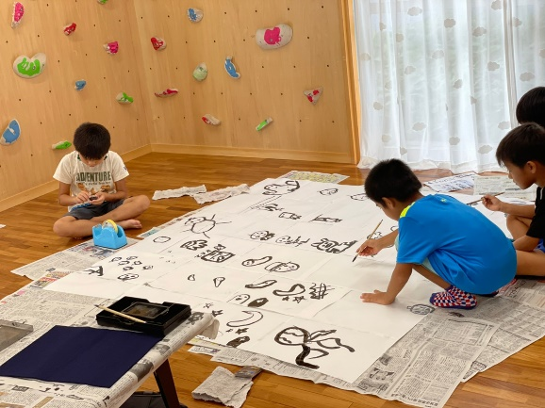
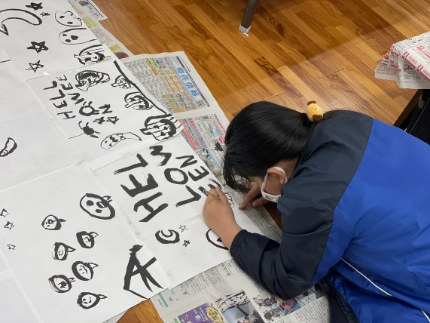

★勤労感謝の日お手紙作成
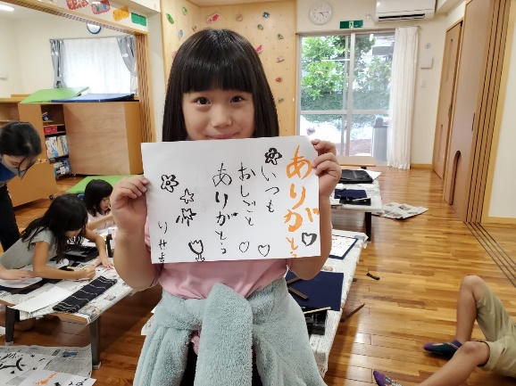
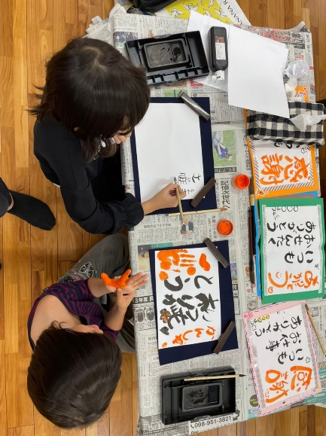

★巨大福笑い
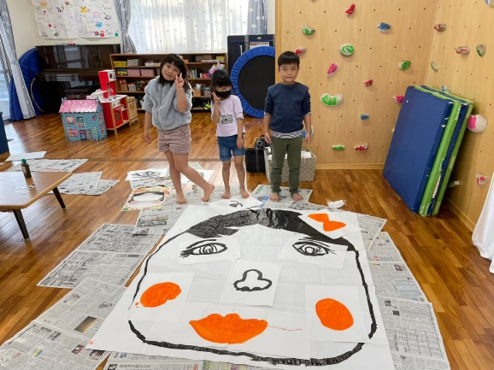
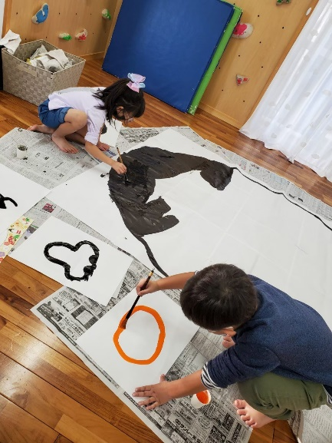

〈各季節行事・イベント〉
4月 ★オンライン学習「自己紹介の達人になろう」 ★初めての外出、ピクニック
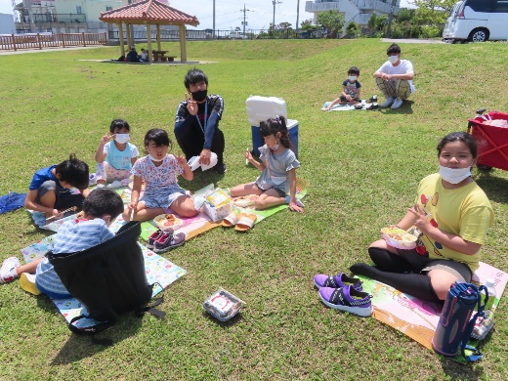
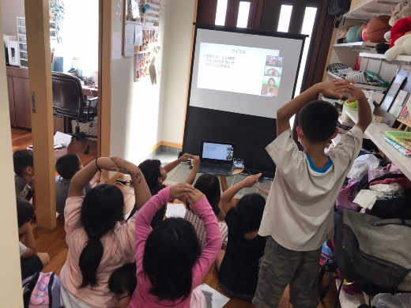
５月 ★毎月恒例の誕生会 ★駄菓子屋プログラム
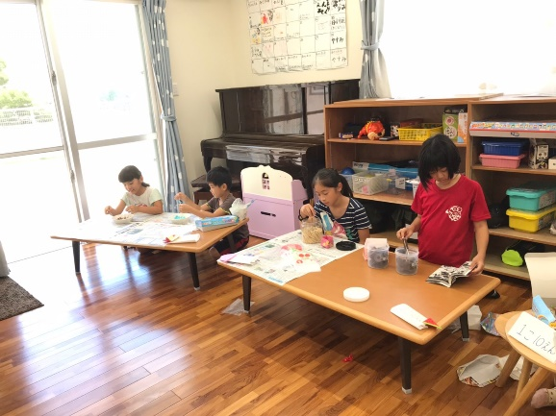
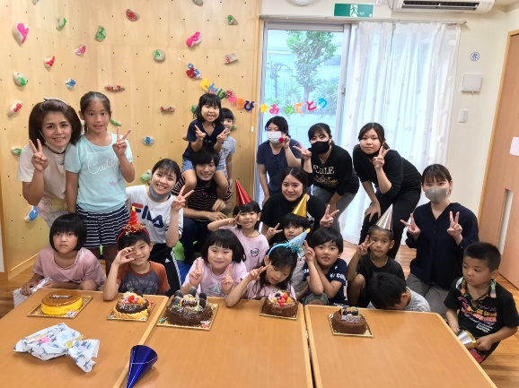

６月 ★地域の方からのかき氷差し入れ ★スイカ割り ★地域のイベントへ千羽鶴寄贈
★ドローン講習会
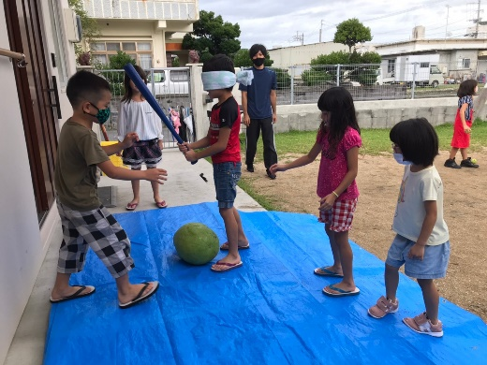
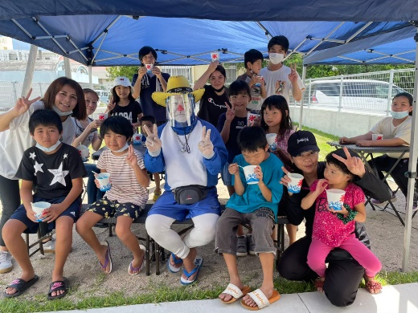

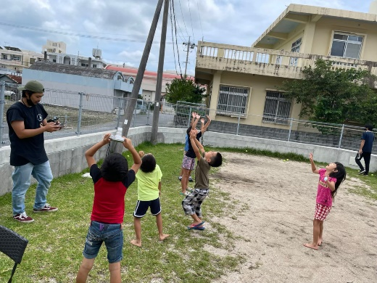
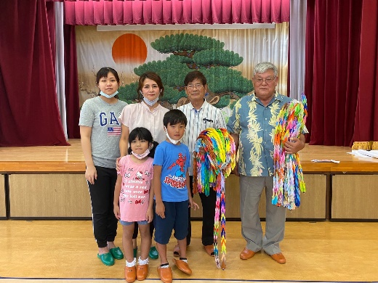

7月 ★誕生会＋送別会 ★ホットケーキづくり
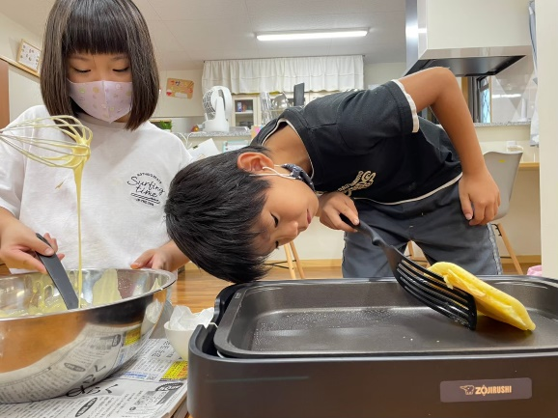
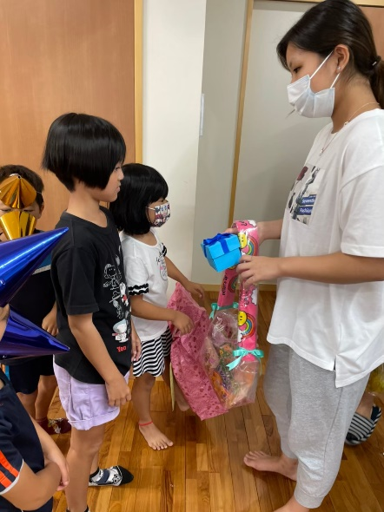

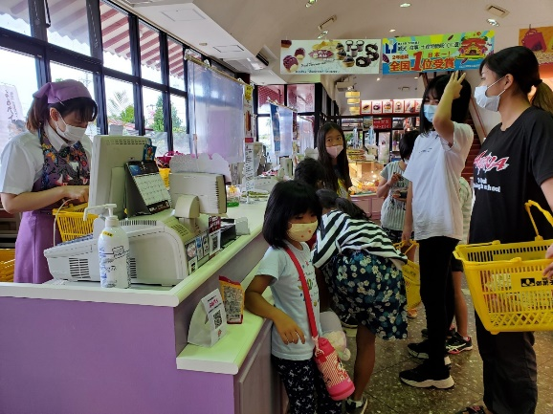
８月 ★ぬちまーす（塩）工場見学 ★お買い物体験
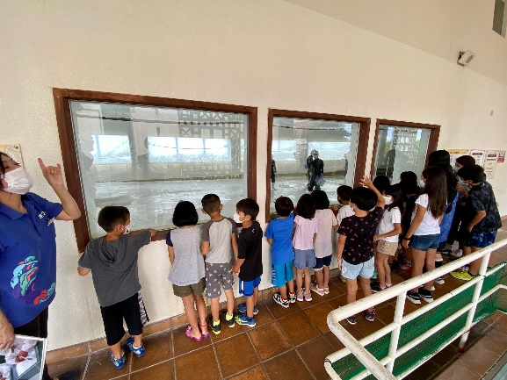

９月 ★地域の方から文房具贈呈 ★川遊び ★月見団子づくり
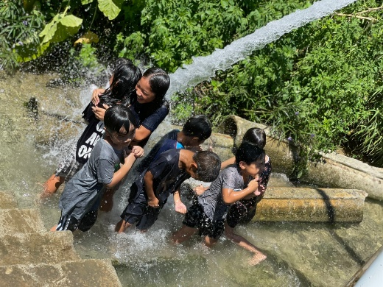
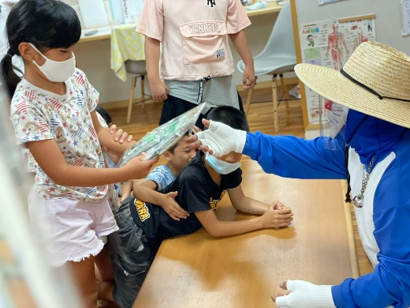
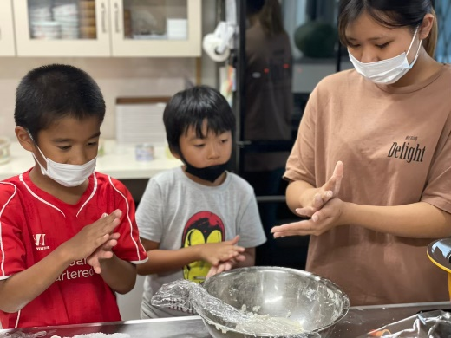

10月 ★外食体験（回転寿司） ★田んぼで泥遊び ★仮装ハロウィンパーティー
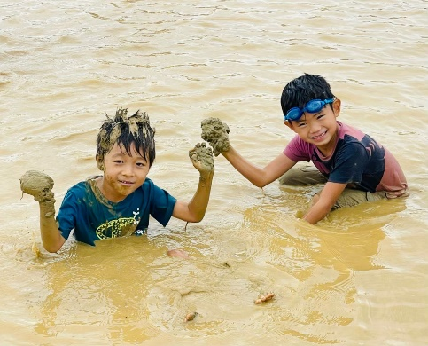
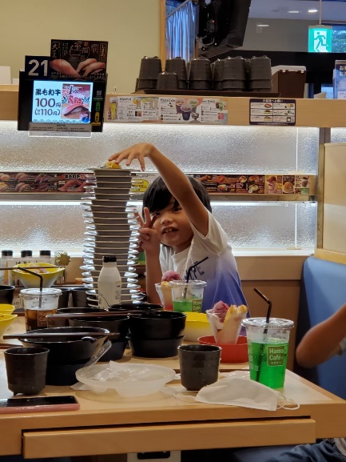

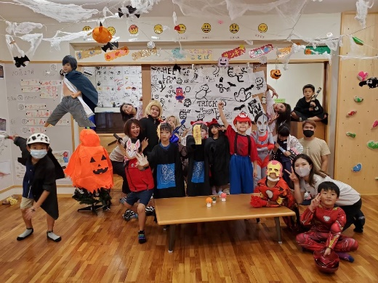

11月 ★工芸体験 ★b&gうるまわいど周年祭参加 ★マッサージ講習
★天体望遠鏡でお月見
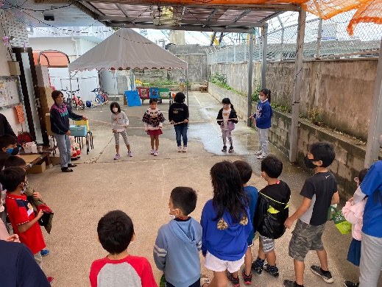
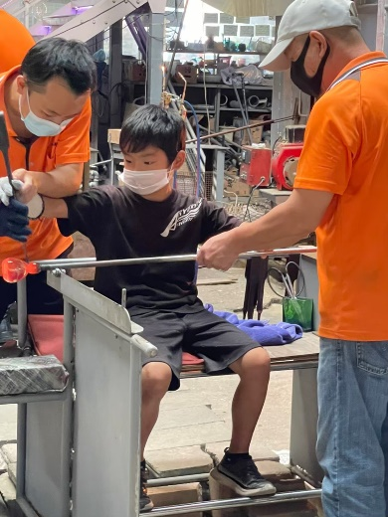

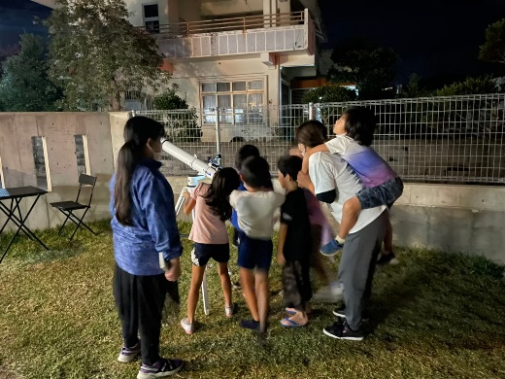
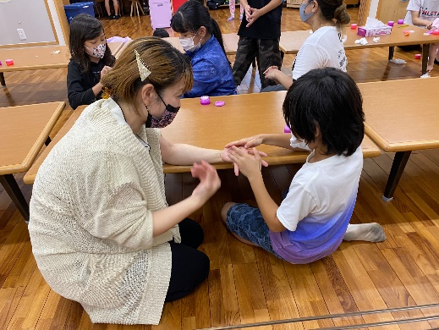

12月 ★離島探検×2 ★宿泊体験 ★年末大掃除 ★イルミネーション
★クリスマスパーティー
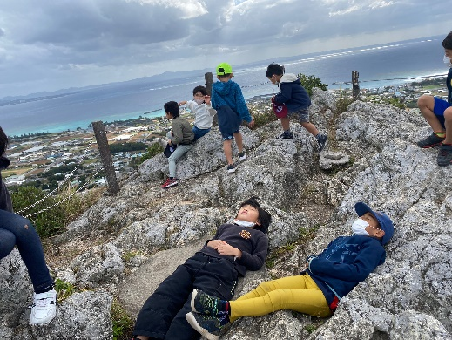
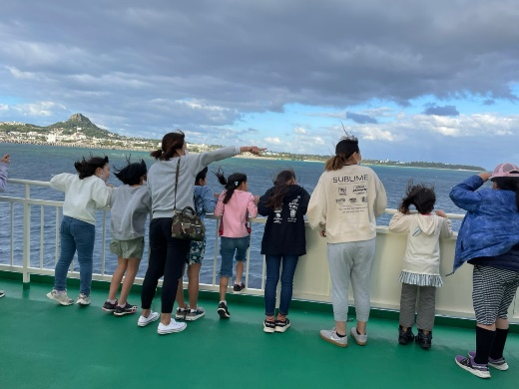

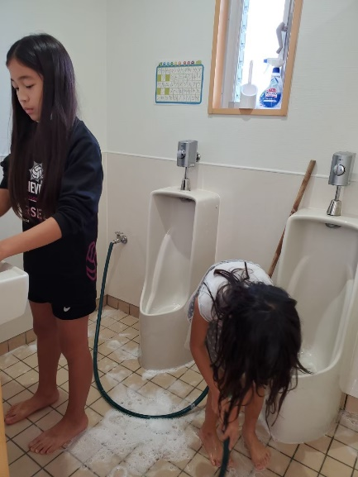
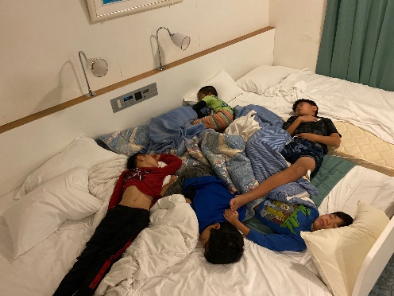

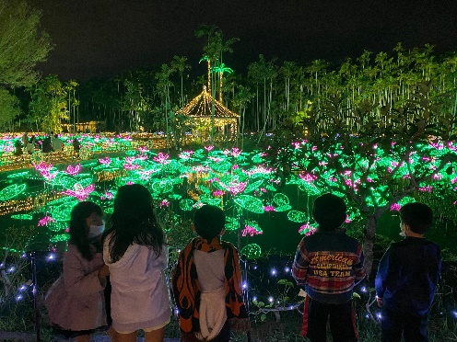

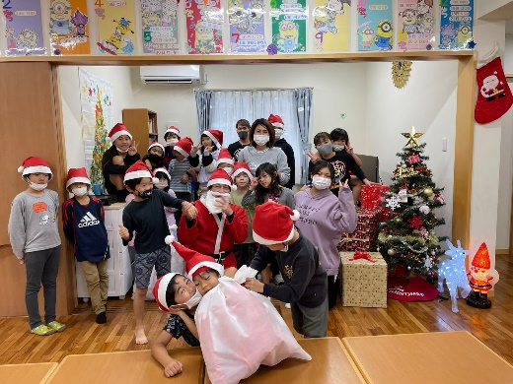

1月 ★正月遊び大会 ★凧揚げ
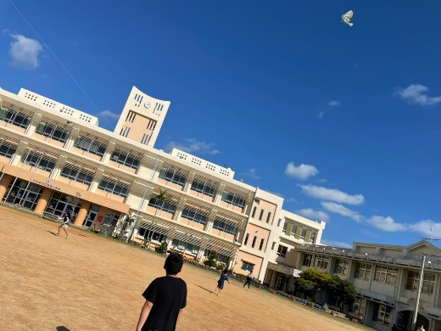
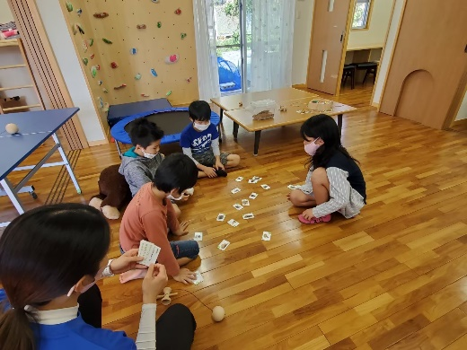

2月 ★節分豆まき ★バザーで買い物・接客体験 ★オンライン工作授業
★いちご狩り ★じゃがいも掘り
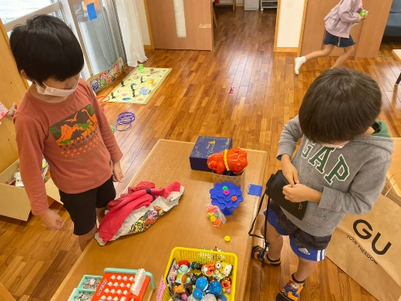
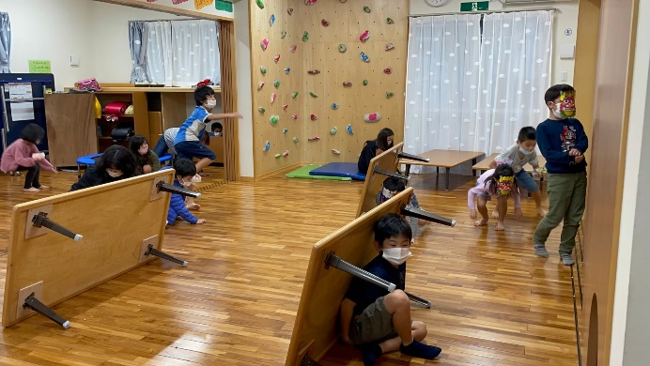

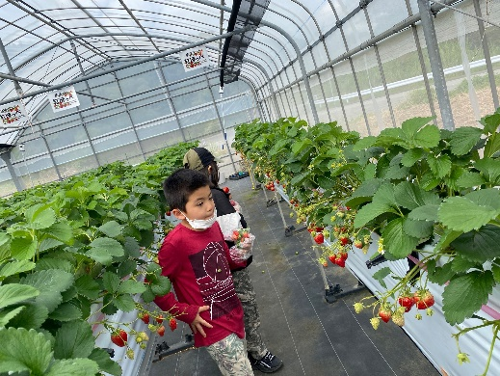
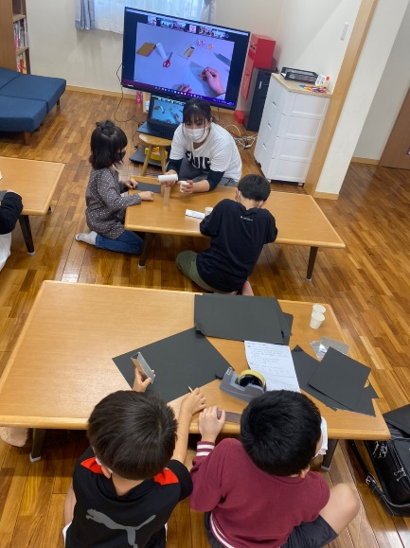

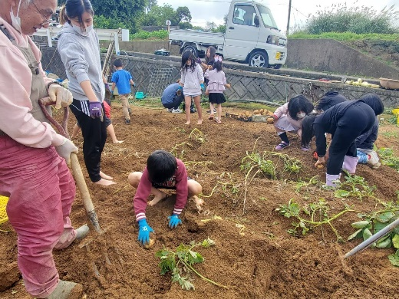

3月 ★親子BBQ ★宿泊体験での花火 ★ブラッシング指導 ★水族館
★フライトシミュレーター体験 ★市内の離島探検 ★アイススケート
★体育館でスポーツ大会 ★卒業セレモニー
